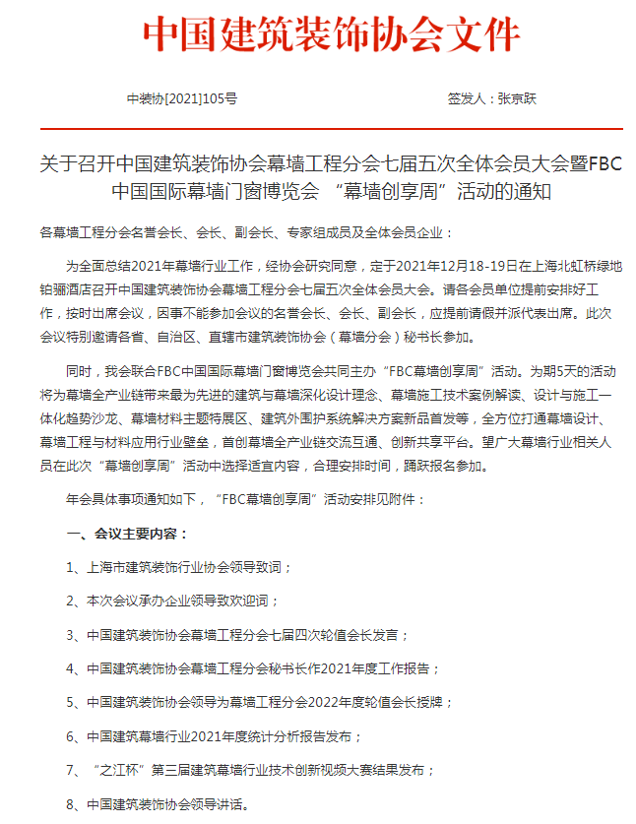

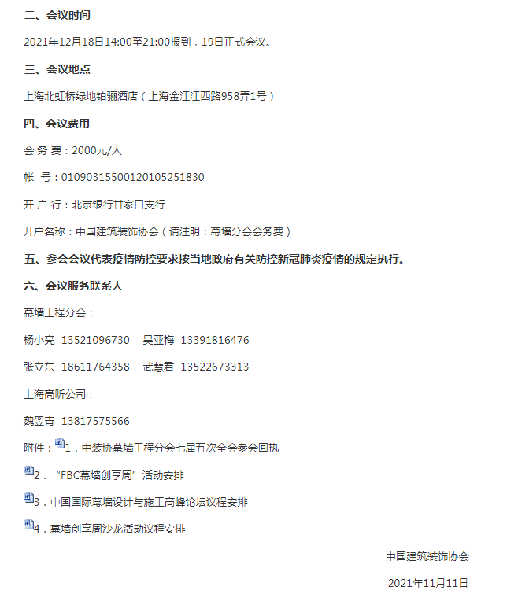
附件1

中装协幕墙工程分会七届五次全会参会回执

单位名称
联 系 人 |  |  | 手 机
姓 名 | 职务 | 手机 | 用餐统计 |  | 住宿统计
 |  |  | 18日晚□  19日中□ 晚□ |  | 日至 日 共 天
 |  |  | 18日晚□  19日中□ 晚□ |  | 日至 日 共 天
注：1、请参会企业将报名回执表发至以下微信号，待报名成功后按要求汇款;
2、此表格入住、用餐情况仅为酒店提供参考，如需住宿、用餐请联系酒店联系人付款并开据发票，酒店联系人：徐帆 13564987955
3、报名截止日期：2021年11月30日


附件2
“FBC幕墙创享周”活动安排
日期 | 时间 | 参与活动 | 地点
会议活动
2021.12.17 | 14:00-17:00 | 会议签到及办理入住 | 自行预定
2021.12.18 | 09:00-17:00 | 中国国际幕墙设计与施工高峰论坛 | 上海虹桥温德姆酒店  地址：上海市闵行区华翔路1989号
2021.12.19 | 08:30-15:00  15:30-17:30 | 中国建筑装饰协会幕墙工程分会年会  全国建筑装饰协会幕墙分会（委员会）  秘书长工作会议 | 北虹桥绿地铂骊酒店  地址：金沙江西路958弄1号  *入住在温德姆酒店的参会听众，可乘坐班车前往年会酒店;入住其他酒店的听众请自行前往  发车时间：08:00  发车地点：上海虹桥温德姆酒店大堂门口
2021.12.20 | 10:00-12:00 | 创享周沙龙：圆桌论坛---如何做好幕墙的方案设计 | 虹桥国家会展中心（上海）  8.1号馆
2021.12.20 | 13:30-15:30 | 创享周沙龙：现状与未来---既有建筑幕墙的系统性改造 | 虹桥国家会展中心（上海）  8.1号馆
2021.12.20 | 15:30-16：30 | 创享周沙龙：幕墙数字化---设计模式变革下零误差建造趋势 | 虹桥国家会展中心（上海）  8.1号馆
2021.12.21 | 10:00-16:30 | 创享周沙龙：高性能建筑外围护体系的材料与技术革新 | 虹桥国家会展中心（上海）  8.1号馆
2021.12.21 | 14:00-16:00 | CADE沙龙：表皮与空间——金属复材的绿色新未来 | 国家会展中心（上海） 3号馆
2021.12.22 | 10:00-12:00 | 创享周沙龙：罗忆大讲堂---建筑表皮创新的思路和方法 | 虹桥国家会展中心（上海）  8.1号馆
展览展示
2021.12.19-22 | 09:00-17:00 | FBC中国国际幕墙门窗博览会  筑幕——幕墙技术及新品主题特展区 | 国家会展中心（上海）  地址：上海市青浦区徐泾镇崧泽大道333号  *入住在温德姆酒店和年会酒店的参会听众，可乘坐班车前往国家会展中心;入住其他酒店的听众请自行前往  发车时间：12月20-21日 09:00  发车地点：  - 上海虹桥温德姆酒店大堂门口  - 年会酒店大堂门口
附件3
中国国际幕墙设计与施工高峰论坛 议程安排
中国国际幕墙设计与施工高峰论坛
时间：2021年12月18日
地点：上海虹桥温德姆酒店（上海市闵行区华翔路1989号）
中国国际幕墙设计与施工高峰论坛将剖析最高难度的幕墙施工案例、汇聚最知名的顶尖幕墙工程单位：深圳三鑫、苏州金螳螂、浙江亚厦、方大建科、水发兴业、中建深装、江河幕墙等，解析当前最新、最热的幕墙典型案例，如国会二期、上港风塔、重庆太阳座、深圳前海国际会议中心、山西未来能源馆、河南科技馆等施工难点，带来超复杂幕墙工程的新技术、新工艺及建造新趋势。
演讲时间 | 演讲主题 | 演讲嘉宾
09:00-09:10 | 领导致辞
09:10-09:50 | 中国建筑幕墙行业“十四五”发展规划和2035年远景目标纲要解读 | 中国建筑装饰协会幕墙工程分会 秘书长 胡作家
09:50-10:30 | “金箍棒”神针定海——上港风塔钢结构幕墙一体化设计&吊装工程解析 | 苏州金螳螂幕墙有限公司总裁、设计院院长 牟永来
10:30-10:40 | 茶歇
10:40-11:20 | 零能耗绿色建筑的典范——山西未来能源馆的创新实践 | 中国水发兴业能源集团总工、研究院院长 罗多
11:20-12:00 | 中国共产党历史展览馆的“红色”幕墙工程 | 武汉凌云建筑装饰工程有限公司 武汉凌云幕墙设计研究院设计三所总工、上海大区技术总监 陈功
12:00-13:30 | 午休
13:30-14:05 | 极限挑战—国家会议中心二期屋面工程详解 | 深圳市三鑫科技发展有限公司北京公司总工程师 杨希仓
14:05-14:40 | 首都第一高楼——超级工程中国尊创新技术解析 | 北京江河幕墙系统工程有限公司 副总工程师 喻庆先
14:40-15:15 | 从灿烂深厚的文明走来——河南科技馆新馆超级阳极氧化板幕墙工程 | 中建深圳装饰有限公司副总工程师 曹亚军
15:15-15:25 | 茶歇
15:25-16:00 | 重庆太阳座——世界最大角度立面旋转冷弯玻璃幕墙工程实践 | 浙江亚厦幕墙有限公司副总工程师 雷富裕
16:00-16:35 | 层叠型单元幕墙织“薄纱”—深圳前海国际会议中心新型幕墙构造 | 深圳市方大建科集团有限公司 总工程师 文林
16:35-17:15 | 国内最大的错位退台折线镜面幕墙——日照科技文化中心幕墙项目 | 中建八局第二建设有限公司装饰与环境设计院总工 张昌奇

附件4
幕墙创享周沙龙活动 议程安排
沙龙1：城市之美--复杂建筑表皮设计建造一体化
时间：2021年12月19日
地点：虹桥国家会展中心（上海） 8.1号馆 （上海市青浦区徐泾镇崧泽大道333号）
好的建筑作品都是建筑上下游共同不断探讨和研究的结果。如何抓准业主甲方的核心诉求？深刻理解建筑设计的意图与理念？同时与幕墙施工配合衔接，最终实现建筑的完美落地？双碳驱动与复杂建筑表皮的发展下，建筑幕墙全产业链各环节也在发生着角色的转变与融合。让我们一起开启建筑一体化设计时代。
主持人：上海华东建筑设计研究总院创作中心设计总监
中国建筑学会幕墙专业委员会副理事长 陈峻
演讲时间 |  | 演讲主题 | 演讲嘉宾
10:00-10:30 |  | 开场致辞
10:30-11:00 |  | 主题演讲：创新是帷幕技术发展的唯一推动力 | 广东支点建筑科技有限公司技术总监、中国建筑学会幕墙专业委员会副理事长 罗忆
11:00-11:30 |  | 高难度幕墙施工技术难点与突破 | 金螳螂幕墙 幕墙设计院院长 牟永来
11:30-12:00 |  | 双碳目标下建筑幕墙门窗行业发展趋势解读 | 中国建研科技股份有限公司 总裁 刘军进
12:00-13:30 |  | 午休时间
13:30-13:55 |  | 石笼装配幕墙 | 中国建筑设计院研究 帷幕中心主任 孙洲
13:55-14:20 |  | 围护系统材料的新选择——纳米蒙脱石纤维增强复合材料 | 西南建筑设计研究院 幕墙所总工程师 董彪
14:20-14:45 |  | Jean·Nouvel的三个中国项目 | 阿法建筑设计咨询（上海）有限公司 执行董事于辉
14:45-15:10 |  | 魔幻的蜂巢——深圳机场T3航站楼外幕墙设计与实践 | 深圳市大地幕墙科技有限公司 技术总监 李国星
15:10-15:35 |  | 复杂表皮下的结构构思探讨 | 上海同济大学建筑设计研究院工程技术研究 院长张峥
15:35-16:00 |  | 新明珠陶瓷
16:00-17:00 |  | 跨界探讨：一体化时代，复杂表皮的创新与约束
沙龙2：圆桌论坛--如何做好幕墙的方案设计
时间：2021年12月20日 10:00-12:00
地点：虹桥国家会展中心（上海） 8.1号馆 （上海市青浦区徐泾镇崧泽大道333号）
当面临高难度超复杂的建筑设计案例，幕墙设计师该怎样更好地进行技术衔接与理念深化，幕墙工程单位又该如何通过精准化施工，来达到建筑最终的完美落地。该专场将进行幕墙设计师与施工单位的深度对话与思辨。
（议程不断更新中）
沙龙3：现状与未来--既有建筑幕墙的系统性改造
时间：2021年12月20日 13:03-15:30
地点：虹桥国家会展中心（上海） 8.1号馆 （上海市青浦区徐泾镇崧泽大道333号）
我国建筑幕墙经历了40年的发展，早期建设的工程安全质量及隐患问题日渐凸显，各省市既有建筑幕墙体量和发展方向需要体系化的梳理与规划。幕墙的改造和性能提升将迎来巨大的发展空间。
（议程不断更新中）
沙龙4：幕墙数字化--设计模式变革下零误差建造趋势
时间：2021年12月20日 15:30-16:30
地点：虹桥国家会展中心（上海） 8.1号馆
（上海市青浦区徐泾镇崧泽大道333号）
幕墙强国推进进程中，全面提升幕墙行业数字化能力至关重要。该专场将特邀走在行业前列的中南幕墙及相关深化设计与施工单位，共同探讨幕墙设计与施工全流程数字化解决方案与趋势。
主持人：中哲创建 设计三院院长 章一峰
演讲时间 |  | 演讲主题 |  |  | 演讲嘉宾
15:30-16:00 |  | 幕墙可视化设计趋势与前瞻应用 |  |  | 浙江中南幕墙设计院 院长 梁曙光
16:00-16:30 |  | 主题演讲：创新是帷幕技术发展的唯一推动力 |  |  | 弗思特创始人 都业栋
16:30-17:00 |  | 高难度幕墙施工技术难点与突破 |  |  | 深圳市广田方特幕墙科技有限公司 技术总工 朱晓中
沙龙5：高性能建筑外围护体系的材料与技术革新
时间：2021年12月21日
地点：虹桥国家会展中心（上海） 8.1号馆
（上海市青浦区徐泾镇崧泽大道333号）
建筑幕墙多样性与安全性前提下，如何创造更高性能的建筑外围护系统。幕墙的新材料、新技术、新工艺有哪些全新的进展和突破？该专场特邀中国建研院、浙江院、清华大学、山东大学、东南大学等顶尖科研机构及院所，共同探讨幕墙高质量发展最新趋势及研究成果。
主持人：中国建筑设计研究院帷幕中心主任
中国建筑学会幕墙专业委员会副理事长 孙洲
演讲时间 | 演讲主题 |  |  | 演讲嘉宾
10:00-10:30 | 幕墙工程鉴定常见问题与幕墙改造 |  |  | 中国建研院建筑幕墙门窗技术中心 主任 张喜臣
10:30-11:00 | 建筑幕墙的监测技术与幕墙物联网技术 |  |  | 西安建筑科技大学幕墙学院 常务副院长 王文欢
11:00-11:30 | 超强台风地区的建筑金属屋面系统抗风揭试验 |  |  | 珠海市安维特工程测检有限公司 总经理 辛志勇
11:30-12:00 | 主题演讲（题目待定） |  |  | 始博钢结构
12:00-13:30 | 午休时间
13:30-13:55 | 如何设计一幢光伏建筑 |  |  | 浙江省建筑设计研究院幕墙院 院长 梁方岭
13:55-14:20 | 大运河博物馆幕墙设计分享 |  |  | 中国建研院—建研科技工程咨询设计院 副院长李滇
14:20-14:45 | 新型不锈钢板幕墙：产品研发、标准制定与工程应用 |  |  | 东南大学 二级教授/博导、东南大学钢结构研究设计发展中心主任 舒赣平
14:45-15:10 | 隐框玻璃幕墙结构件及结构胶损伤识别研究 |  |  | 山东建筑大学 博士 孙捷
15:10-15:35 | 研究介绍（题目待定） |  |  | 清华大学教授、中国建筑学会幕墙专业委员会专家 王元清
15:35-15:55 | 主题演讲（题目待定） |  |  | 北玻集团
15:55-16:15 | 主题演讲（题目待定） |  |  | 半人马科技集团有限公司 营销总裁 牛晓

